OSTENDE
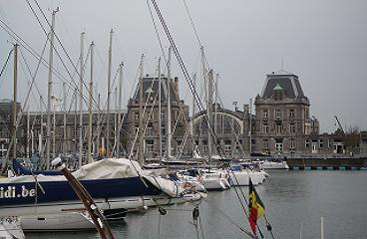
Ostende est une ville de la province belge de Flandre Occidentale, qui est à peu près au centre de la côte belge.
Ostende est à la fois une station balnéaire très fréquentée et une ville dotée d'un riche passé royal. Les souverains belges, notamment Léopold II, aimaient y séjourner.

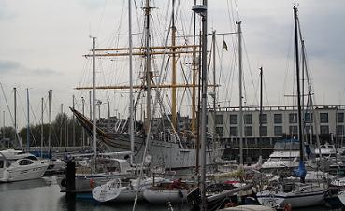
Elle a tout d'une grande ville : autant de restaurants que de jours dans une année, des rues commerçantes où l'on peut faire son shopping le dimanche, des bars branchés, de nombreuses discothèques, des marchés et des parcs superbement aménagés.

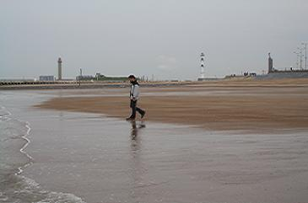
Ostende ouvre la plage de sable de longueur de 900m.

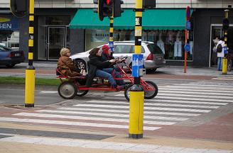

On peut y trouver ce véhicule. Mais attention! Il faut pédaler! Il peut transporter de 1 à 12 personnes.

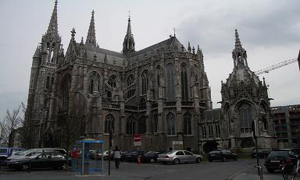

Construite en 1905 dans le style néogothique, l'église des Saints-Pierre-et-Paul d'Ostende (St.-Petrus-en-Pauluskerk) abrite le mausolée de la reine Louise-Marie

Notre visite d´ Ostende était très courte mais nous avons quand même vu la cathédrale, le port et la plage (4 garçons se sont baignés, et leurs impressions étaient très „froides“…la température de l’eau était de 10 degrès ☺).
Nous avons traversé la ville et le professeur belge M. Louis Degodez nous a proposé de la fameuse glace belge…C’était super bon!
L’Ostende est une ville intéressante, mais il faut y aller pour plus longtemps…

Hana Krausová, Martina Hudečková 4AF, 2005

